附件：2020-2021学年上海市大学生安全教育在线学生学习手册-精简版
PC电脑端
登录 | - 访问上海高校保卫网https://shus.shec.edu.cn，点击“上海市大学生安全教育在线（学习与考试）”，或访问上海市大学生安全教育在线shanghaius.fanya.chaoxing.com 。  注：推荐谷歌、火狐、360浏览器。  - 点击“用户登录”—“选择单位”—输入单位（学校）、学号、初始密码（s654321s）。  - 依次完成<修改密码>，为保护账户安全，不可跳过，修改后的密码不可为“s654321s”。
学习 | - 在主页可查看学习要求及完成情况。点击“进入学习”跳转至课程学习页面。  - 查看课程所有章节及对应的任务点，点击章节名称，即可进入该章节任务点的学习页面。  （1）完成章节的学习要求后，橙黄色节点（未完成）会变成绿色节点（完成），即可进入下一章节的学习。  （2）必修部分：必须完成120个任务点的学习。（必修部分共61个章节，章节包括视频和章节测验两类任务点）  （3）选修部分：完成任意80个任务点地学习。（选修部分共123个章节，每个章节包括1个视频和1个章节测验两个任务点，从中任选80个完成即可）
考试 | - 模拟考试。必修和选修课程任务点学习结束后，点击课程章节“模拟考试一”、“模拟考试二”，可进入模拟考试页面。  - 正式考试。完成在线学习要求并通过2次模拟考试后可直接进行，点击“进入考试”跳转至正式考试页面。60分及以上为通过，90分及以上为优良。成绩优良的学生可在主页下载打印优秀证书。
补考 | - 考试未通过，系统显示成绩不及格，则可以立即点击“重考”，重新进行考试。  注：补考有且仅一次机会。补考成绩优良的学生也可在主页下载打印优秀证书。
手机移动端
登录 | - 扫码或在应用市场搜索下载最新的学习通App；  - 登录。选择下方“其他登录方式”，依次输入“学校名；称”、学号、密码（初始密码：s654321s）。  注：首次登录可绑定手机号码，便于密码丢失找回。 | 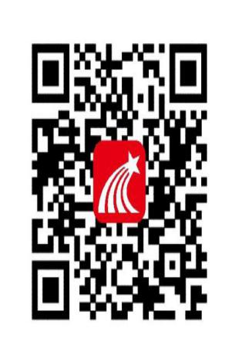
学习 | - 在首页右上角输入邀请码shsaqjy,可查看学习、考试要求。  - 点击“我的任务”，进入课程学习页面，在章节里点击章节名称进入该章节任点地学习习页面。  注：或者直接点击首页“课程”进入，可以看见上海市大学生安全教育课程，点击课程名称进入课程学习界面。
考试 | - 模拟考试。必修和选修课程任务点学习结束后，点击课程章节“模拟考试一”、“模拟考试二”，可进入模拟考试页面。  - 正式考试。完成在线学习要求并通过2次模拟考试后，可直接进行。点击课程空间“任务”。点击“作业/考试”——点击顶端“考试”，即可看到试卷。  注：60分及以上为通过，90分及以上为优良。成绩优良的学生需要登录电脑端在主页下载打印优秀证书。
补考 | - 考试未通过，系统显示不及格则可以立即点击“重考”，重新进行考试。  注：补考有且仅一次机会。补考成绩优良的学生需要登录电脑端在主页下载打印优秀证书。

